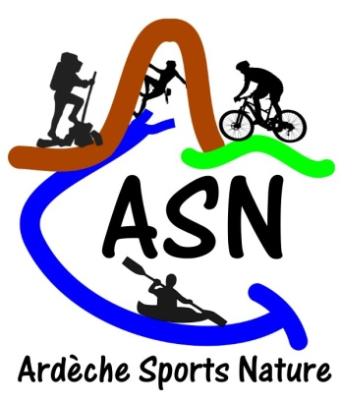
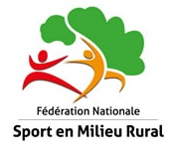
ANNEXE 1 FNSMR

AUTORISATION D’ADHESION
- mineur de moins de 18 ans -

Je soussigné (e) ………………………………………………………………………………………
(NOM, prénom, profession, date et lieu de naissance),

demeurant à

représentant légal, en qualité de (père, mère, tuteur, détenteur de l’autorité parentale) (1)

autorise le (la) mineur (e) ………………………………………………………………………
(NOM, prénom, date et lieu de naissance)

demeurant à

à adhérer à l’association dénommée :

Ardèche Sports Nature - FNSMR

Association régie par la Loi du 1er juillet 1901

dont le siège est à 19, place de l’hôtel de ville 07410 St Félicien

et, en conséquence, à requérir la délivrance d’une licence à son nom pour la pratique des activités autorisées par les lois et règlements en vigueur et les statuts de la FNSMR avec souscription des assurances nécessaires.
J’autorise les organisateurs à prendre, si besoin est, toutes mesures (traitements médicaux, hospitalisation, interventions chirurgicales) rendues nécessaire par l’état de santé de mon enfant et m’engage dans ce cas à rembourser les frais pouvant en résulter.
Je reconnais être informé(e) que, conformément aux dispositions de l’article 8 des statuts, les mineurs de moins de 16 ans sont représentés pour les votes aux assemblées générales par leur représentant légal. En conséquence, je demande, en cette qualité, à être également destinataire des convocations.
L’adhésion d’un mineur de moins de 16 ans est liée à l’adhésion de l’un des responsables légaux avec accompagnement lors des différentes sorties.

Fait à le

Signature précédée de la mention manuscrite « Lu et approuvé »

- rayer les mentions inutiles

